Požega, 30. travnja 2014.
Učenici naše škole sudjelovali su na
Županijskom kvizu "Nije tajna-lektira je sjajna"

Djevojčice 3.r.Prekopakra osvojile su 4. mjesto,
a učenici 5. r. osvojili su 7.mjesto.
Čestitam!
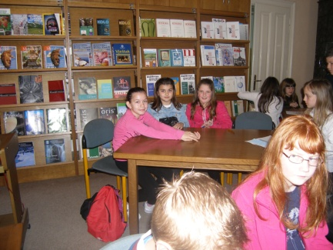
ŠKOLSKI KVIZ IZ LEKTIRE Čudnovate zgode šegrta Hlapića i
ZA 3. RAZREDE Vlak u snijegu
održan 26. veljače 2014. u školskoj knjižnici
Sudjelovale su učenici i učenici trećih razreda- svaki razred je izabrao predstavnike- skupinu od tri člana koji su se dogovarali i zajednički odlučivali o točnom odgovoru. Odgovarali su na 25 pitanja iz svake lektire. Da bi kviz protekao u redu i po pravilima pobrinule su se učiteljica Ivana Havlena i defektologinja Ivana Bukvić Belac.
Najuspješnije su bile učenice iz Prekopakre (Crne vještice):
Lucija Androić, Ana Maraković i Tara Pjerabon
One će 30.travnja 2014. g predstavljati našu školu na Županijskom kvizu iz lektire u Požegi.

ŠKOLSKI KVIZ IZ LEKTIRE Junaci Pavlove ulice i
ZA 5. RAZREDE Koko u Parizu
održan 26. veljače 2014. u školskoj knjižnici
Od četiri prijavljene skupine petih razreda pobijedila je skupina "Šampioni" čiji su članovi
Goranka Kosinc, Kristina Martinelli i Mataj Zandona
Oni će 30.travnja 2014. g predstavljati našu školu na Županijskom kvizu iz lektire u Požegi.
Nastavnica iz geografije, Helena Far Brkić nadgledala je natjecanje ( a i prisjetila se poznatih lektirnih djela!) i brinula se da sve bude po pravilima.
Hvala svim natjecateljima na trudu i učiteljicama i stručnoj suradnici na pomoći!

Čitajte, učite i družite se u školskoj knjižnici!
siječanj 2014. /PRIPREMA ZA ŽUPANIJSKI KVIZ IZ LEKTIRE, 5.RAZREDI
Učenici trebaju pročitati knjige:
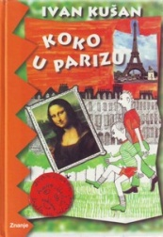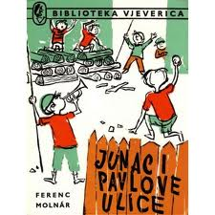
Nakon čitanja razgovarat ćemo o navedenim romanima, prokomentirati likove, istražiti mjesta radnje, prisjetiti se važnih detalja na radionici:

SKITNJA S LIKOVIMA IZ KNJIGA
SRIJEDOM 6. SAT U VIŠENAMJENSKOJ PROSTORIJI
29.1. 2014.„ S Kokom u Parizu“
5.2. 2014.„Znamenitosti Pariza“
12.2.2014. „Junaci Pavlove ulice“
19.2.2014. “S dječacima na grundu"

Učenici koji nisu uspjeli posuditi knjigu Koko u Parizu ni iz školske ni iz gradske knjižnice, a informacijski su pismeni mogu čitati na webu:
http://dc181.4shared.com/doc/9sGNr9Yj/preview.html
! (Ispred svih dijaloga piše br.65535, ali neka vas to ne ometa pri čitanju, ne obraćajte pozornost na te brojeve!)

1. NATJECANJE U ČITANJU NAGLAS, studeni 2013.
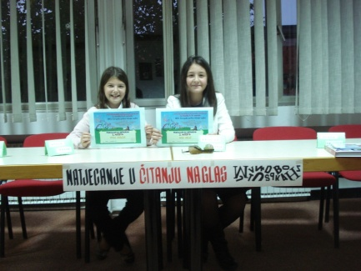
Od 30 učenika koji su sudjelovali u natjecanju izabrane su najbolje-
Stela Major, 5.r. i Nika Zelić, 7.r.
Posebno priznanje učenicama na završnom natjecanju:
Ani Pjerabon, Lauri Kudrić, Krisitini Zednik i Deani Srbljan

